Отчёт по лабораторной работе №2

Настройка рабочего пространства для лабораторных работ

Выполнила: Павлова Полина Алексеевна, НПИбд-02-21, 1032212967

Содержание

# 1 Цель работы

Настроить рабочее пространство для лабораторных работ, приобрести практические навыки установки операционной системы на виртуальную машину и настройки минимально необходимых для дальнейшей работы сервисов.

# 2 Выполнение лабораторной работы

## 2.1 Установка и конфигурация операционной системы на виртуальную машину

### 2.1.1 Virtual Box

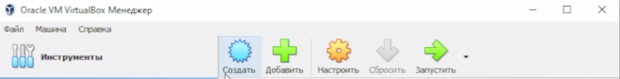

(рис. 1. Общие настройки)

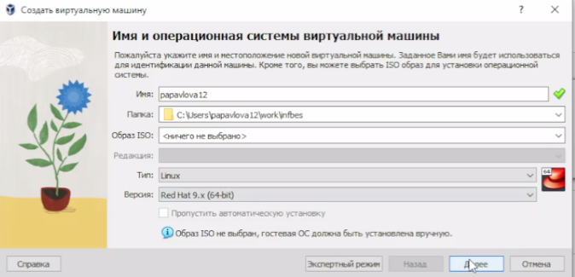

(рис. 2. Имя и путь ОС)

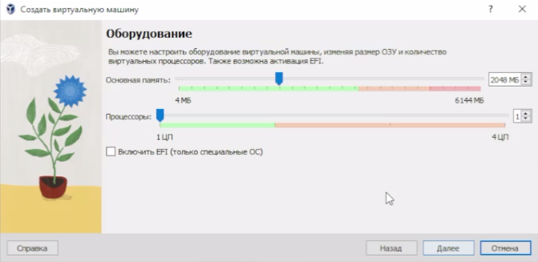

(рис. 3. Размер пямяти и число процессоров)

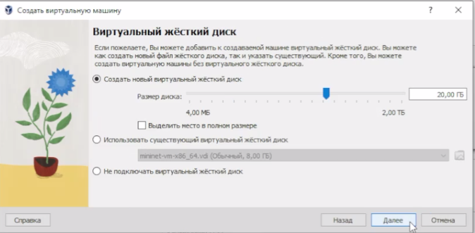

(рис. 4. Виртуальный жесткий диск)

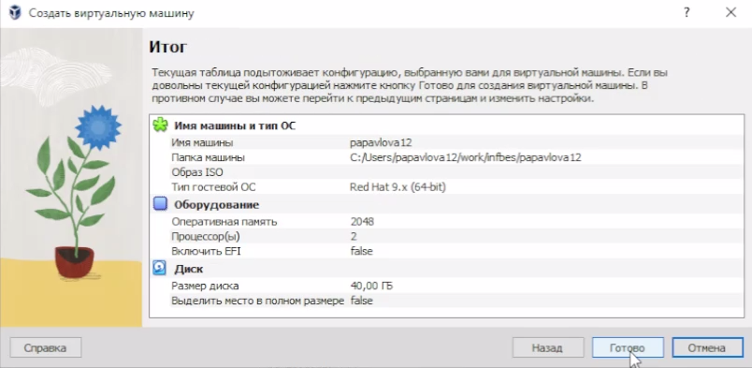

(рис. 5. Итог настроек)

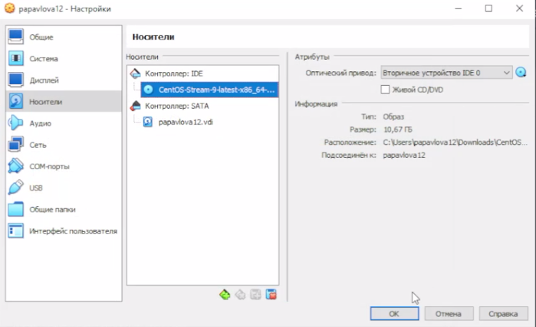

(рис. 6. Носители)

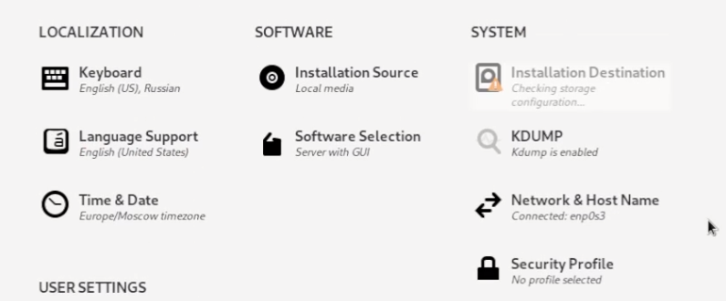

(рис. 7. Стартовое меню установки)

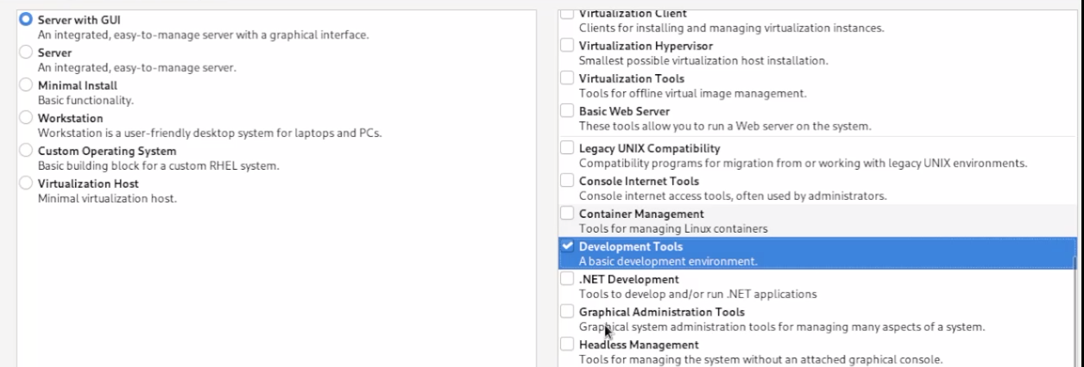

(рис. 8. Server with GUI)

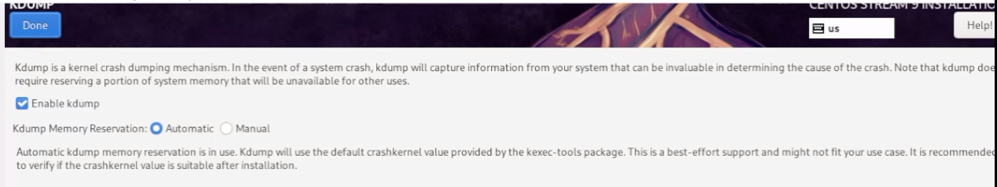

(рис. 9. Enable KDUMP)

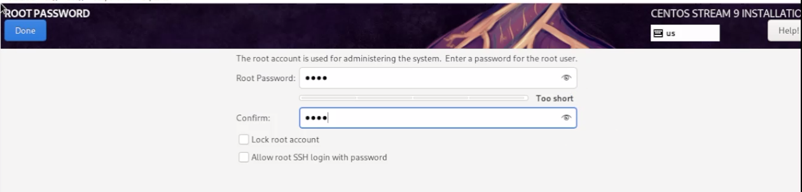

(рис. 10. Root password)

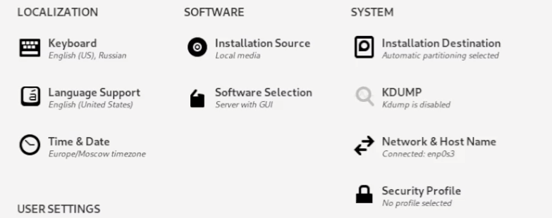

(рис. 11. Итоговое меню установки)

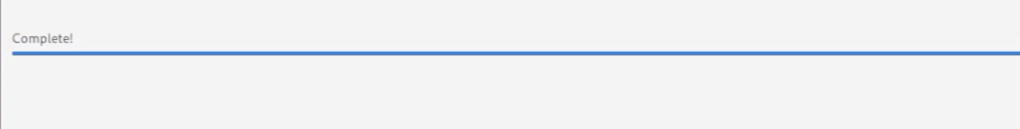

(рис. 12. Успешное завершение установки и перезагрузка системы)

### 2.1.2 Переход в ОС Linux

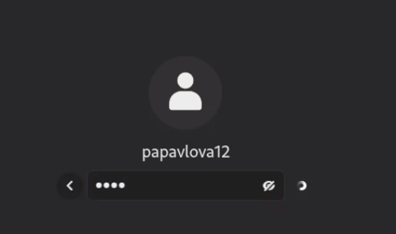

(рис. 13. успешное создание пользователя)

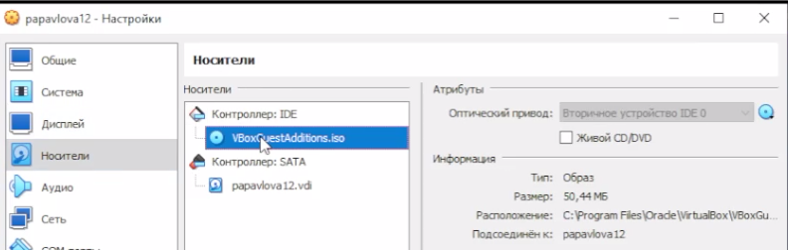

(рис. 14. Подключение гостевых настроек)

### 2.1.3 Домашнее задание

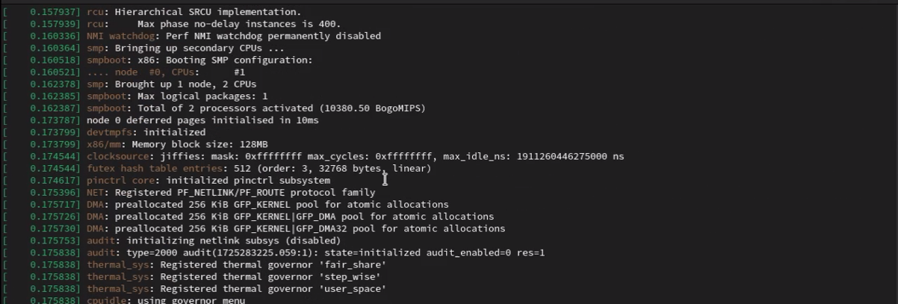

(рис. 15. dmesg)

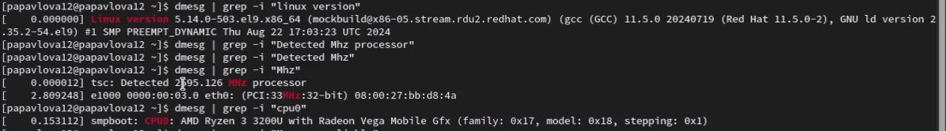

(рис. 16. dmesg | less, версия ядра линукс, частота процессора, модель процессора)

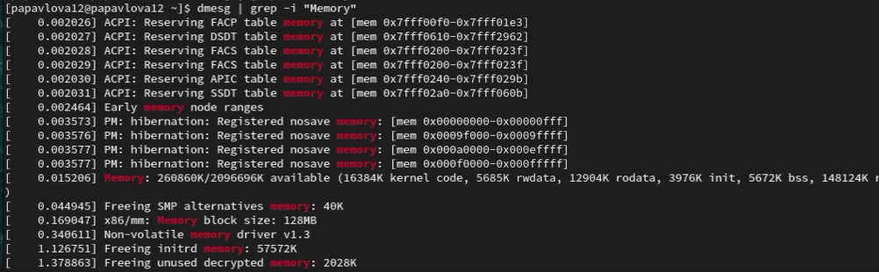

(рис. 17. Объем доступной оперативной памяти)

(рис. 18. Тип обнаруженного гипервизора)

(рис. 18. Тип обнаруженного гипервизора)

(рис. 19. Тип файловой системы корневого раздела)

(рис. 19. Тип файловой системы корневого раздела)

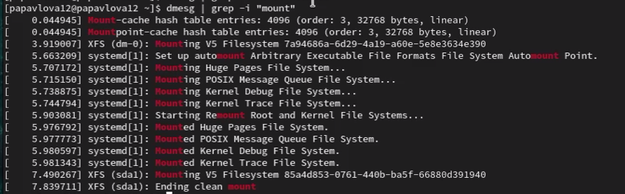

(рис. 20. Последовательность монтирования файловых систем)

# 3 Вывод

Были настроено рабочее пространство для лабораторных работ, приобретены практические навыки установки операционной системы на виртуальную машину и настройки минимально необходимых для дальнейшей работы сервисов.

# 4 Список литературы. Библиография

[1] Документация по Virtual Box: https://www.virtualbox.org/wiki/Documentation